
第五部分 交变电流
专题5.9 滑动变阻器、开关引起的理想变压器动态电路（基础篇）
一．选择题
1．（2019江西南昌三模）图甲中理想变压器原、副线圈的匝数之比为n₁：n₂＝5：1，电阻R＝20Ω，L₁、L₂为规格相同的两只小灯泡，S₁为单刀双掷开关．原线圈接正弦交变电源，输入电压u随时间t的变化关系如图乙所示．现将S₁接1、S₂闭合，此时L₂正常发光的功率为P，下列说法正确的是（ ）
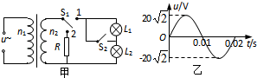
A．输入电压u的表达式u＝20sin50πtV B．若S₁换接到2后，R消耗的电功率为0.4W
C．只断开S₂后，L₁、L₂的功率均为P/2 D．只断开S₂后，原线圈的输入功率为P/2
2. 如图所示，理想变压器原线圈接在交流电源上，图中各电表均为理想电表。下列说法正确的是 （）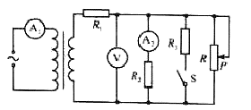
A. 当滑动变阻器的滑动触头P向上滑动时，R₁消耗的功率变大
B. 当滑动变阻器的滑动触头P向上滑动时，电压表V示数变大
C. 当滑动变阻器的滑动触头P向上滑动时，电流表A₁示数变大
D. 若闭合开关S，则电流表A₁示数变大，A₂示数变大
3. 图示电路中，变压器为理想变压器，a、b接在电压有效值不变的交流电源两端，R0为定值电阻，R为滑动变阻器。现将变阻器的滑片从一个位置滑动到另一个位置，观察到电流表A1的示数增大了0.2A，电流表A2的示数增大了0.8A。则下列说法正确的是（ ）
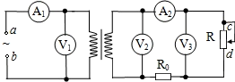
A. 电压表V₁示数增大 B. 电压表V₂、V₃示数均增大
C. 该变压器起升压作用 D. 变阻器滑片是沿cd的方向滑动
4．如图所示，理想变压器原、副线圈的匝数比为10：1，b是原线圈的中心抽头，电压表和电流表均为理想交流电表，除R以外其余电阻不计，从某时刻开始开关扳向a，在原线圈两端加上交变电压，其瞬时值表达式为，下列说法中正确的是( )
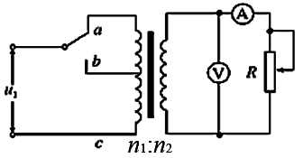
A． 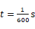时，电压表的读数为22V
B． 时，a、c两点电压瞬时值为110V
C． 滑动变阻器滑片向上移，电压表和电流表的示数均变大
D． 单刀双掷开关由a扳向b，电压表和电流表的示数均变小
5.如图，一理想变压器原、副线圈匝数比为4:1，原线圈与一可变电阻串联后，接入一正弦交流电源；副线圈电路中固定电阻的阻值为R0，负载电阻的阻值R=11R0，是理想电压表；现将负载电阻的阻值减小为R=5R0，保持变压器输入电流不变，此时电压表读数为5.0V，则（ ）
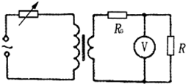
A. 此时原线圈两端电压的最大值约为34V B. 此时原线圈两端电压的最大值约为24V
C. 原线圈两端原来的电压有效值约为68V D. 原线圈两端原来的电压有效值约为48V
6.如图所示，理想变压器原线圈的匝数n₁=1500匝，副线圈的匝数n₂=150匝，R₀、R₁、R₂均为定值电阻，原线圈接u=311sin（100πt） V的交流电源．起初开关S处于闭合状态．下列说法中正确的是（ ）
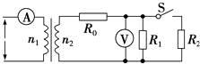
A. 电压表示数为22 V B. 当开关S断开后，电压表示数变小
C. 当开关S断开后，电流表示数变大 D. 当开关S断开后，变压器的输出功率减小
7.如图所示，理想变压器原、副线圈的匝数比为10：1，b是原线圈中心的抽头，电压表和电流表均为理想电表，从某时刻开始在原线圈c、d两端加上交变电压，其瞬时值表达式为u₁=220 sin 100πt V，则（ ）
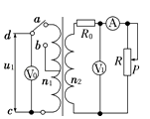
A. 当单刀双掷开关与a连接时，电压表V₁的示数为22 V
B. 当t= s时，电压表V₀的读数为110 V
C. 单刀双掷开关与a连接，当滑动变阻器滑片P向上移动的过程中，电压表V₁的示数增大，电流表示数变小
D. 当单刀双掷开关由a扳向b时，电压表V₁和电流表的示数均变小
8.(多选)(2017·杭州模拟)如图所示，理想变压器原、副线圈的匝数比为10∶1，b是原线圈中心的抽头，电压表和电流表均为理想电表，从某时刻开始在原线圈c、d两端加上交变电压，其瞬时值表达式为u₁＝220sin 100πt V，则( )
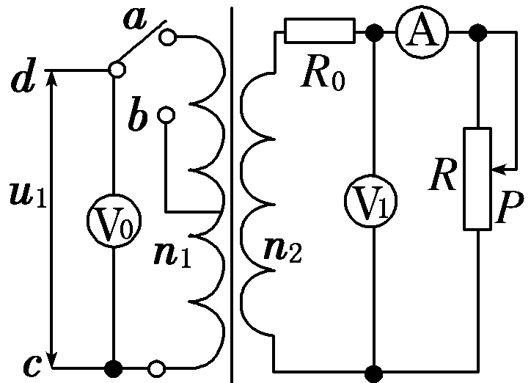
A．当单刀双掷开关与a连接时，电压表V₁的示数为22 V
B．当t＝ s时，电压表V₀的读数为220 V
C．单刀双掷开关与a连接，当滑动变阻器滑片P向上移动的过程中，电压表V₁的示数增大，电流表示数变小
D．当单刀双掷开关由a扳向b时，电压表V₁和电流表的示数均变小
9．(2016·四川绵阳二诊)如图所示，理想变压器原、副线圈匝数比n₁∶n₂＝1∶2，原线圈接电压随时间变化规律为u＝220 sin 100πt(V)的交流电源，、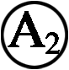、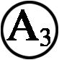是三个理想电流表，D为理想二极管，R₁是滑动变阻器，定值电阻R₂＝R₃＝220 Ω，则( )
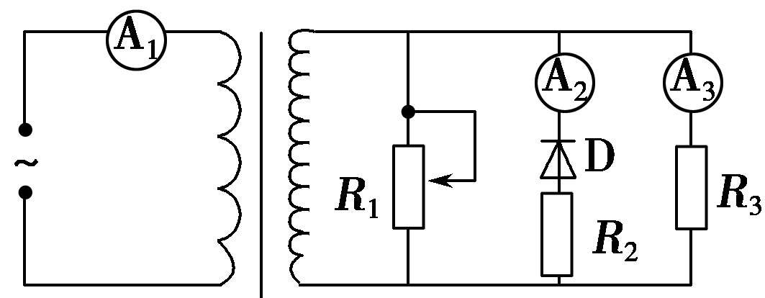
A．电流表的示数为1.0 A
B．电流表的示数为2.0 A
C．滑动变阻器R₁的滑片向下滑动时，电流表的示数将变小
D．滑动变阻器R₁的滑片向上滑动时，变压器输入功率增大
10．如图所示，一理想变压器原、副线圈的匝数比为n₁∶n₂＝4∶1，原线圈a、b间接一电压为u＝220sin 100πt(V)的电源，灯泡L标有“36 V 18 W”字样，当滑动变阻器R的滑动触头处在某位置时，电流表示数为0.25 A，灯泡L刚好正常发光，则( )
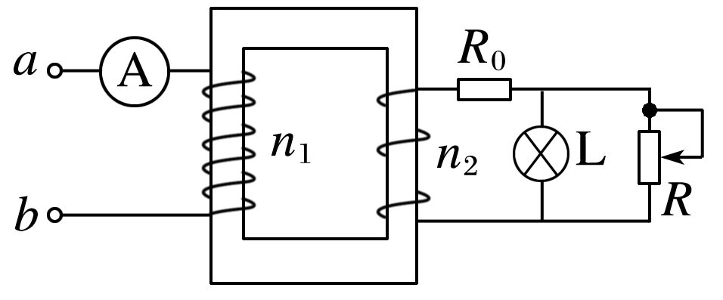
A．流经灯泡L的交变电流的频率为100 Hz
B．定值电阻R₀的阻值为19 Ω
C．滑动变阻器R消耗的功率为36 W
D．若将滑动变阻器R的滑动触头向下滑动，则灯泡L的亮度变暗
11．(2016·辽宁五校联考)图甲中理想变压器原、副线圈的匝数之比n₁∶n₂＝5∶1，电阻R＝20 Ω，L₁、L2为规格相同的两只小灯泡，S₁为单刀双掷开关。原线圈接正弦交变电源，输入电压u随时间t的变化关系如图乙所示。现将S₁接1、S₂闭合，此时L₂正常发光。下列说法正确的是( )
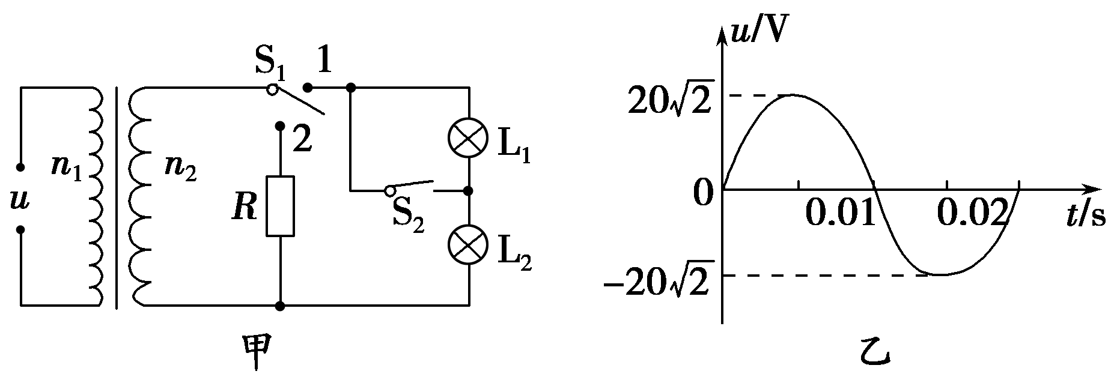
A．输入电压u的表达式u＝20 sin 50πt(V) B．只断开S₂后，L₁、L₂均正常发光
C．只断开S₂后，原线圈的输入功率减小 D．若将S₁换接到2，R消耗的电功率为0.8 W
12．(2016·江苏南京三校高三联考)如图甲中理想变压器原、副线圈的匝数之比为10∶11，L是自感系数较大的线圈，在变压器的原线圈两端加上如图乙所示的交变电压时，灯泡正常发光，则下列说法中正确的是( )
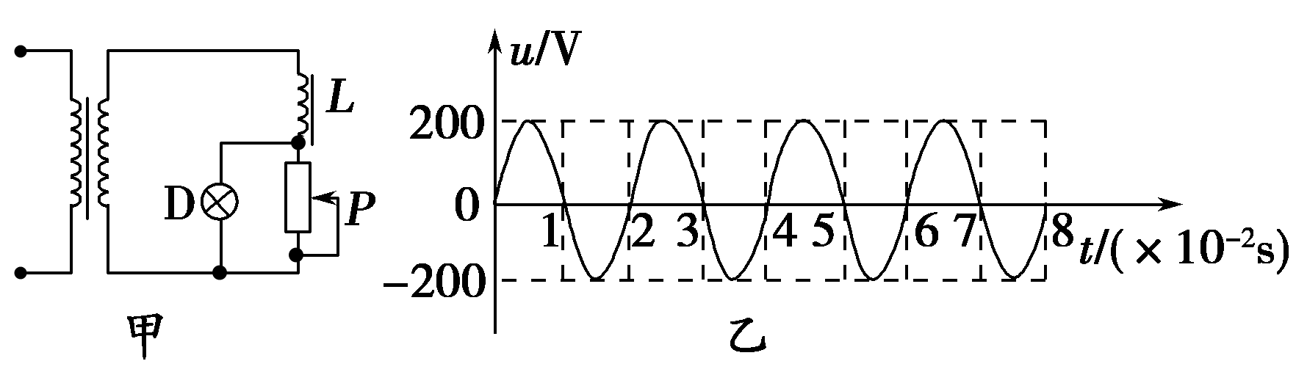
A．图乙所示电压的瞬时值表达式为u＝200 sin 100 πt(V)
B．变压器副线圈两端的电压为220 V
C．若仅将变阻器的滑片P向下滑动，灯泡将变亮
D．若仅图乙中交变电压的周期变大，灯泡将变暗

